**НАБЛЮДАТЕЛЬНОЕ ДЕЛО**

**по проведению широкомасштабной акции «Безопасная зимняя дорога»**

**25.12.2018-15 01 2019 г**

**на муниципальное бюджетное дошкольное образовательное учреждение детский сад № 13 города Каменск-Шахтинский**

**по профилактике детского дорожно-транспортного травматизма**



Администрация МБДОУ детский сад № 13

Заведующий Галинис Анжелика Геннадьевна

Телефон: 8 (863 65) 3-14-41

Ответственный за работу ЮПИД и профилактику детского дорожно-транспортного травматизма Матвиенко Светлана Александровна

Телефон: 8 (863 65) 3-14-41

Наименование образовательного учреждения муниципальное бюджетное дошкольное образовательное учреждение детский сад № 13 города Каменск-Шахтинский

Адрес: 347812, Ростовская область, г. Каменск – Шахтинский, ул. Нефтяников д. 26 а.

1. Общие сведения

1.1. Приказ от 22.08.2018г. № 55 о назначении ответственного за организацию работы по профилактике детского дорожно- транспортного травматизма. Ответственный Матвиенко Светлана Александровна, воспитатель МБДОУ;

приказ от 22.08.2018г. № 55 о работе отряда ЮПИД, руководитель отряда Завязкина Надежда Романовна– воспитатель МБДОУ.

1.2. В каких группах организуется работа по обучению детей основам дорожной безопасности.

а) Воспитанники в возрасте 2-7 лет

1.3. Наличие раздела по предупреждению ДДТТ в плане воспитательнообразовательной работы с детьми, его выполнение:

в перспективном плане работы с детьми детского сада прописаны ежемесячные мероприятия по профилактике ДТТ;

в календарном плане воспитательно-образовательной работы с детьми воспитатели ежедневно планируют и реализуют работу по предупреждению ДТТ.

1.4. Наличие отдельного/совместного с ОГИБДД плана по профилактике ДДТТ, его выполнение:

разработан и согласован с ОГИБДД план совместной работы по предупреждению детского дорожно-транспортного травматизма на 2018-2019 учебный год, все запланированные мероприятия регулярно выполняются.

1**. Учебно – методическое обеспечение**

1.1. Обучение ОДБ:

а) российский стандарт (компонент):

б) региональный стандарт (компонент):

в) образовательный стандарт (компонент): образовательная область «Безопасность»

1.1. Количество занятий, отведенных на обучение ОБД, в группах

Первая младшая группа – 1 занятие в месяц,

Вторая младшая группа – 1 занятие в месяц,

Средняя группа – 1 занятие в месяц

Старшая группа –1 занятие в месяц

Подготовительная группа –1 занятие в месяц

1.1. Ежедневные пятиминутные беседы – напоминания о соблюдении ПДД проводятся

ежедневно в режимных моментах, в совместной деятельности с детьми, в период НОД.

**2. Наглядно-дидактическое обеспечение**

2.1. Наглядный и дидактический материал, имеющийся в образовательном учреждении:

а) плакаты по ПДД: «Правила и безопасность дорожного движения» О.А. Скоролупова, «Правила движения пешеходов», «Веселая азбука БДД».

б) дидактические игры и настольно-печатные игры: «Изучаем знаки дорожного движения», «Красный, желтый, зеленый», «Берегись автомобиля» «Угадай какой знак», «Виды транспорта» «Мы изучаем правила дорожного движения»;

в) видеофильмы: «Уроки безопасности Тетушки совы»;

г) карточки задания по ПДД.

Методический материал для педагогов:

а) Опыт работы педагогов МБДОУ по профилактике ПДД;

б) сборники методической литературы: авторская программа по обучению дошкольников правилам дорожного движения «Зеленый огонек», сценарии и конспекты развлечений для детей в ДОУ по ПДД «Красный, желтый, зеленый», «Как дети учили Бабу Ягу правилам дорожного движения»;

в) методические рекомендации по обучению воспитанников ДОУ по ПДД; разработки сюжетно - ролевых игр (младший – старший возраст);

г) разработки подвижных игр по ПДД (младший – старший возраст).

**3. Материально - техническое обеспечение**

3.1. Центры детского развития в группах по обучению детей ПДД.

3.2. Оборудование центра ПДД: макеты дорожного движения (с расположением разных микрорайонов города Каменск-Шахтинского), дидактические и настольно-печатные игры по ПДД, атрибуты для сюжетно ролевых игр по ПДД, картотеки игр на воздухе по ПДД, наглядные материалы для проведения занятий по ПДД, плакаты по ПДД для дошкольников.

3.3. Количество центров развития по ПДД: 6.

3.4. Где располагаются: в каждой возрастной группе.

3.5.Наличие площадки БДД с дорожной разметкой и комплектом знаков : на территории ДОУ.

3.6. Какие группы занимаются на площадке БДД : дети средней, старшей, подготовительной группы.

**4. Совместная работа ОУ с родителями, ОГИБДД, другими ведомствами, организациями и предприятиями**

4.1. Формы совместной работы ОУ и ОГИБДД: беседы с детьми по ПДД с привлечением инспектора ОГИБДД, знакомство детей с улицей, конкурсы рисунков, поделок, выпуск информационных листков, родительские конференции с привлечением инспектора ОГИБДД, целевые прогулки по улицам города, экскурсии к светофору, совместные праздники.

4.2. Формы работы с родителями: родительские собрания с привлечением инспектора ОГИБДД, круглые столы, конференции, праздники и развлечения по ПДД, конкурсы рисунков и поделок на тему по ПДД.

4.3. Совместные мероприятия, проведенные с ОГИБДД: совместные праздники и развлечения для детей на тему ПДД, общесадовские родительские собрания.

**Схема микрорайона, окружающего образовательное учреждение и его краткая характеристика**

Муниципальное бюджетное дошкольное образовательное учреждение детский № 13 расположен по ул. Нефтяников, рядом с почтой и магазином «Лира». Рядом с детским садом находятся многоквартирные жилые дома и детская площадка.

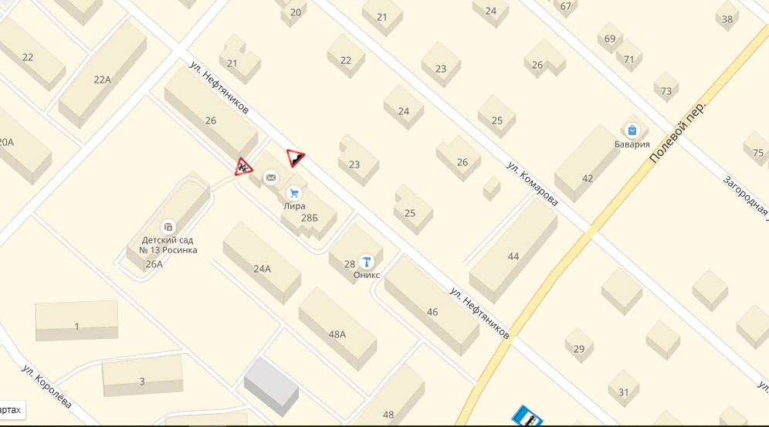

Количество воспитанников в ДОУ- 147

**Деятельность отряда ЮПИД**

***СПИСОК ОТРЯДА ЮПИД***

1.Волувач Тимур

2.Сидоренко Артем

3.Яновская Ангелина

4.ЖДмитриев Дима

5. Хижняк Влада

6.Сакменнов Варя

7.Уколов Вова

8.Непочатых Дима

9.Боровикова Лера

10. Казимова Зарина

**Основные направления работы отряда ЮИД**

1. Воспитание у членов отряда ЮПИД гуманного отношения к людям, чувства товарищества

2. Углубленное изучение правил дорожного движения, знакомство с методами предупреждения детского дорожно-транспортного травматизма и навыками оказания первой медицинской помощи пострадавшим при ДТП

3. Проведение массово разъяснительной работы по пропаганде правил дорожного движения в образовательном учреждении с использованием технических средств пропаганды

4. Участие в смотрах и конкурсах ЮПИД

**Учет проводимых мероприятий по предупреждению ДТП**

Участие в широкомасштабной акции «Безопасная зимняя дорога» в период 25.12.2018-15.01.2019 г.

28.12.2018 г.- совещание по вопросу проведения широкомасштабной акции «Безопасная зимняя дорога».

Размещение информационных листовок о проведении профилактического мероприятия «Безопасная зимняя дорога» на стенде и в группах.

В группах мероприятия по профилактике ДДТ в рамках реализации региональной программы «Приключения светофора».

Рейд команды ЮПИД совместно с родителями.

Лекция и инструктаж для родителей «Внимание зимняя дорога».

Памятки по безопасному поведению детей во время зимних каникул.

Проведение «Минуток безопасности»

|  |  |  |
| --- | --- | --- |
| №/п.п | Наименование мероприятия | Возрастная группа |
| 1 | НОД «Зимняя дорога» | 1 мл А |
| 2 | НОД «Волшебные огоньки» | 1 мл Б |
| 3 | НОД «Помощники на дороге » | 2 мл |
| 4 | НОД «Осторожно зимняя дорога» | средняя |
| 5 | НОД «Мы пешеходы» | старшая |
| 6 | НОД «Дорога, транспорт, пешеход. Опасности на дороге в зимний период». | подготовительная |

**Детский дорожно-транспортный травматизм**

|  |  |  |  |  |
| --- | --- | --- | --- | --- |
| №/п.п. | Дата совершения ДТП | Ф.И.О. уч-ся/класс | Краткое содержание ДТП И его причина | Принятые меры |
|  | -//- | -//- | -//- | -//- |
|  |  |  |  |  |
|  |  |  |  |  |
|  |  |  |  |  |